Ime i prezime:
Razred:
Datum

RAST, RAZVOJ I RAZMNOŽAVANJE
Ženski spolni organi
Motivacijski sadržaj

Kako bi ponovio/la gradivo prethodnog sata riješi kviz Muški spolni organi.
Izvor sadržaja – udžbenik

Pročitaj tekst u udžbeniku na 31. i 32. stranici, odlomak Ženski spolni organi. Odgovori na pitanja.
- Kako se zovu dijelovi stidnice?
______________________________________________________________
- Kako se zove opna koja se nalazi na početnom dijelu rodnice?
______________________________________________________________
- Ima li tek rođena djevojčica jajne stanice u jajnicima?
______________________________________________________________
- Kada jajne stanice počinju sazrijevati?
______________________________________________________________
- Gdje se događa oplodnja?
______________________________________________________________
- Gdje se tijekom trudnoće razvija plod?
______________________________________________________________

- Imenuj označene dijelove ženskog spolnog sustava.
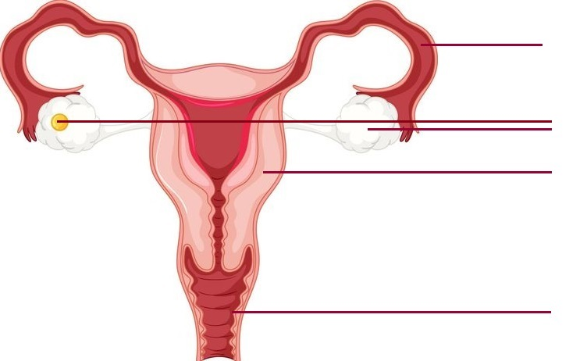

Izvor sadržaja – radna bilježnica
Riješi u radnoj bilježnici 2. b, 2. c i 2. e zadatak na 30. stranici i 3. zadatak na 31. stranici.

Izvor sadržaja – dodatni digitalni sadržaj

Pogledaj video Što svaka žena treba znati o raku vrata maternice?

Riješi kviz Ženski spolni organi.

IZLAZNA KARTICA
U jednoj do dvije rečenice napiši što si naučio/la, zapamtio/ zapamtila tijekom ovog nastavnog sata.
_________________________________________________________________________________________________________________________________________________________________________________________________________

